(記入)年度 日本学生自転車競技連盟 ユニフォーム登録用紙（ロード・レース用）（主・副：該当しない方を消去）
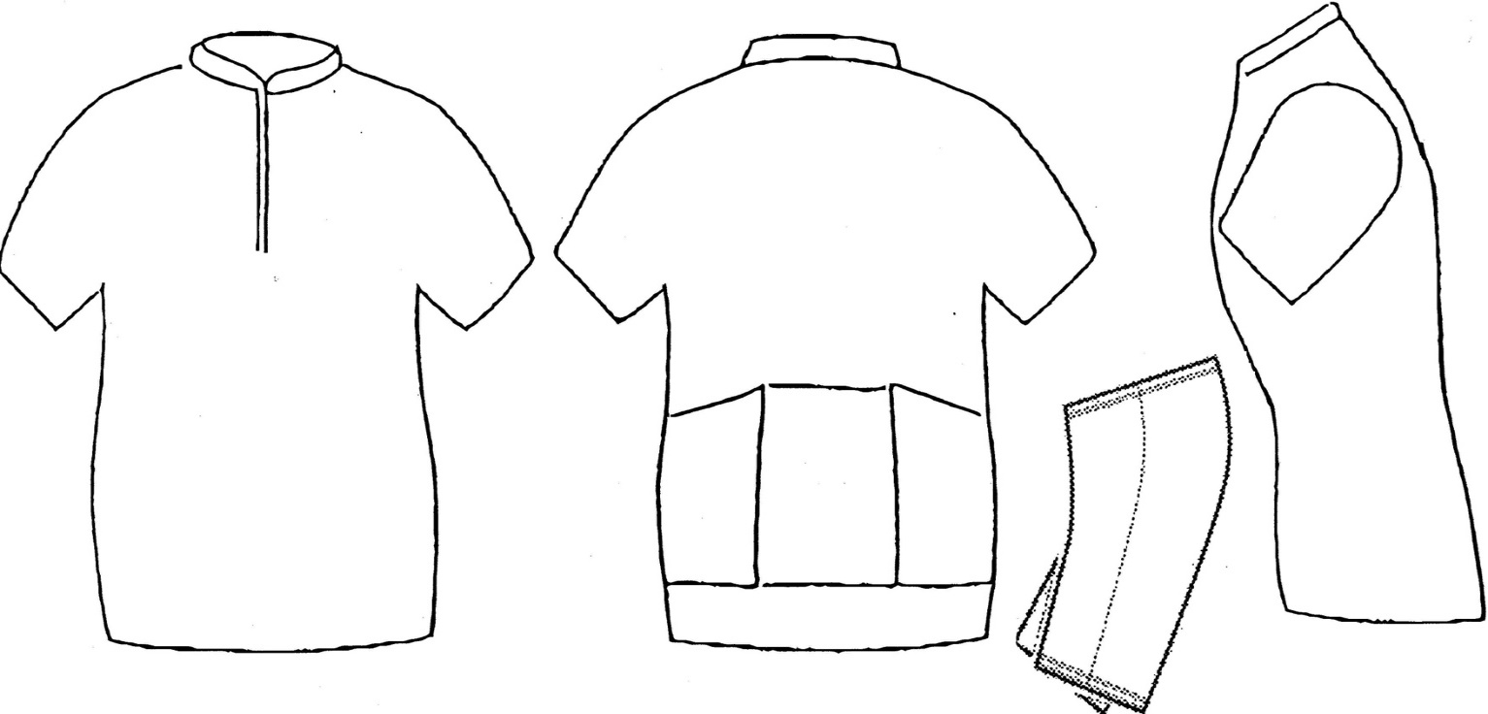
責任者名(原則として監督) |  |  |  |  | 広告主 | 1
登録申請に関わる連絡責任者 | 氏名 |  |  |  |  | 2
 | 住所 |  |  |  |  | 3
 | 携帯 |  | FAX |  |  | 4
 | email |  |  |  |  | 5
RR | 大学名 |  |  |  | 申請日
 |  |  |  |  | このデザインの登録初年度 年
※「主」ユニフォームの登録は各校ロード・トラックにつき1パターンのみです。「主」ユニフォーム」に登録されたユニフォームはプログラム等の広報に使用します。
原則として製作者のデザイン図を貼り付けて提出すること。本登録用紙を送る際は、必ずデザイン図の元データも合わせて提出すること。貼り付けのない場合、受理しない。
(記入)年度日本学生自転車競技連盟 ユニフォーム登録用紙（トラック・レース用）（主・副：該当しない方を消去）
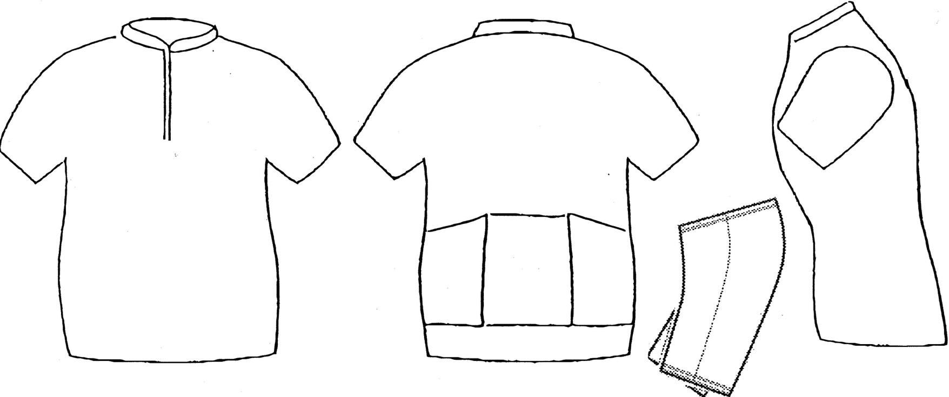
責任者名(原則として監督) |  |  |  |  | 広告主 | 1
登録申請に関わる連絡責任者 | 氏名 |  |  |  |  | 2
 | 住所 |  |  |  |  | 3
 | 携帯 |  | FAX |  |  | 4
 | email |  |  |  |  | 5
TR | 大学名 |  |  |  | 申請日
 |  |  |  |  | このデザインの登録初年度 年
※「主」ユニフォームの登録は各校ロード・トラックにつき1パターンのみです。「主」ユニフォーム」に登録されたユニフォームはプログラム等の広報に使用させて頂きます。原則として製作者のデザイン図を貼り付けて提出すること。本登録用紙を送る際は、必ずデザイン図の元データも合わせて提出すること。貼り付けのない場合、受理しない。

